# **PROCEDIMIENTO PARA ELABORACIÓN DE NÓMINAS DE PAGO.**

* 1. **PROCESO**:
     1. Este proceso se empieza a realizar el 10 de cada mes, luego de la llamada de los Oficiales encargados de nominas
     2. Abrir sesión en SSH con usuario informix para quitar permisos.

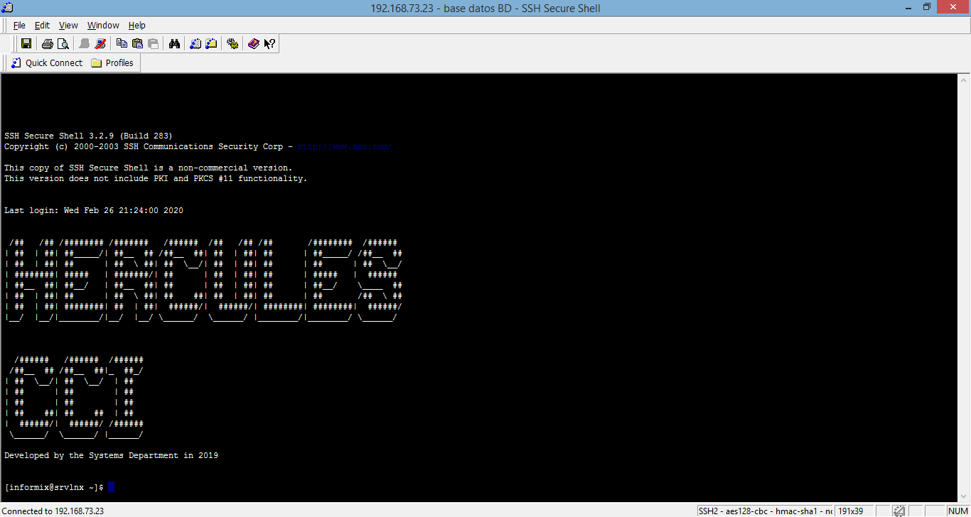

* + 1. Al haber ingresado, escribir: **especiales**, enter
    2. Luego **cd nominas**, enter
    3. Luego **. ./quita.sh**, enter

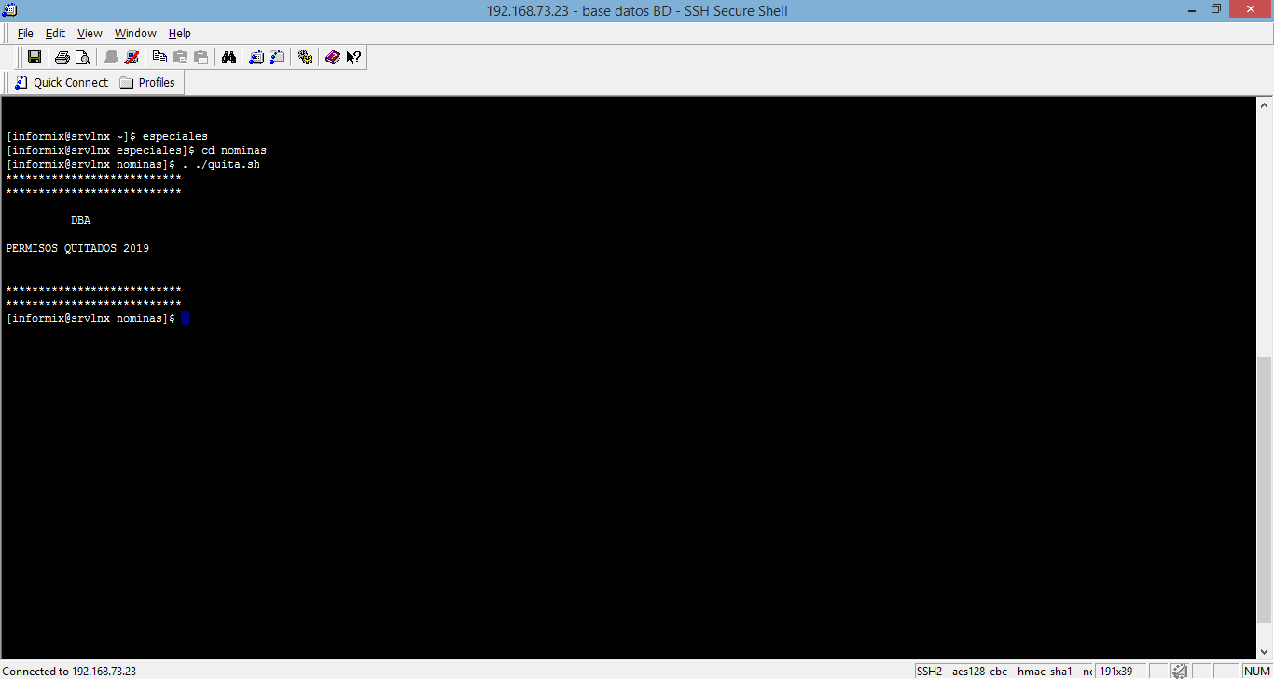

* + 1. escribir  **cp permisos.sql**  y luego **permisosMar2020.sql**, hace una copia de cp permisos.sql, enter

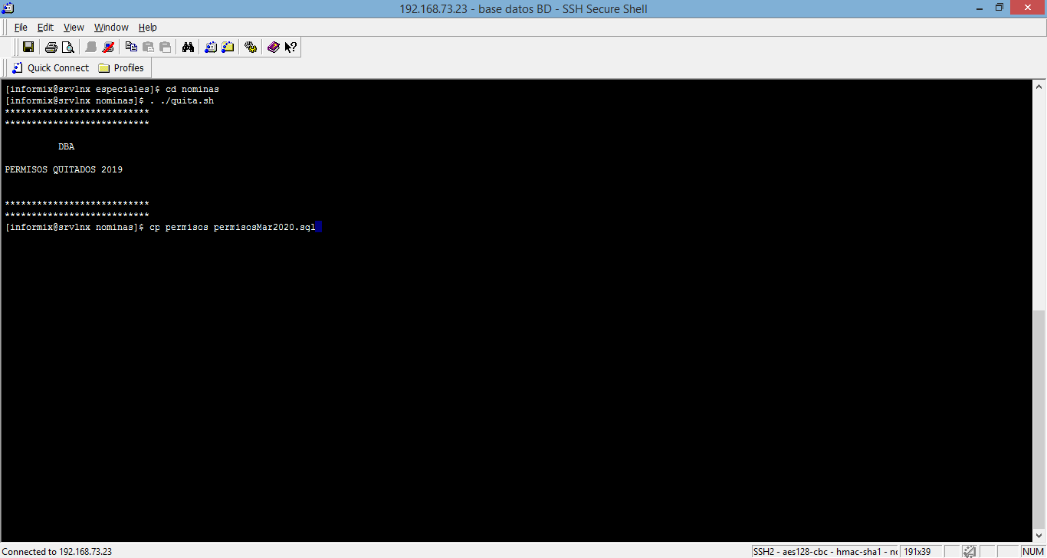

* + 1. escribir  **pwd,** enter
    2. copiar la terminal (el path)

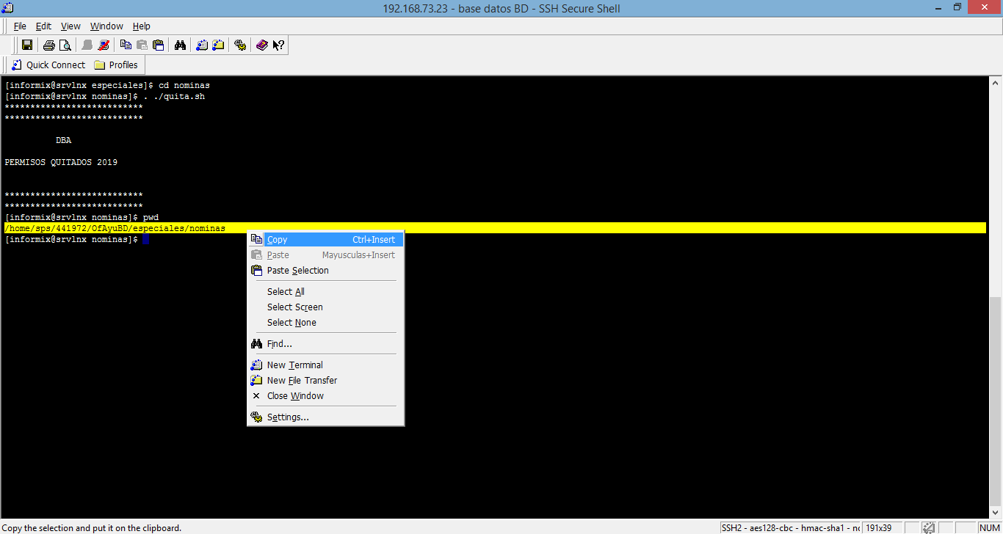

* + 1. click en la carpeta de la parte superior de SSH

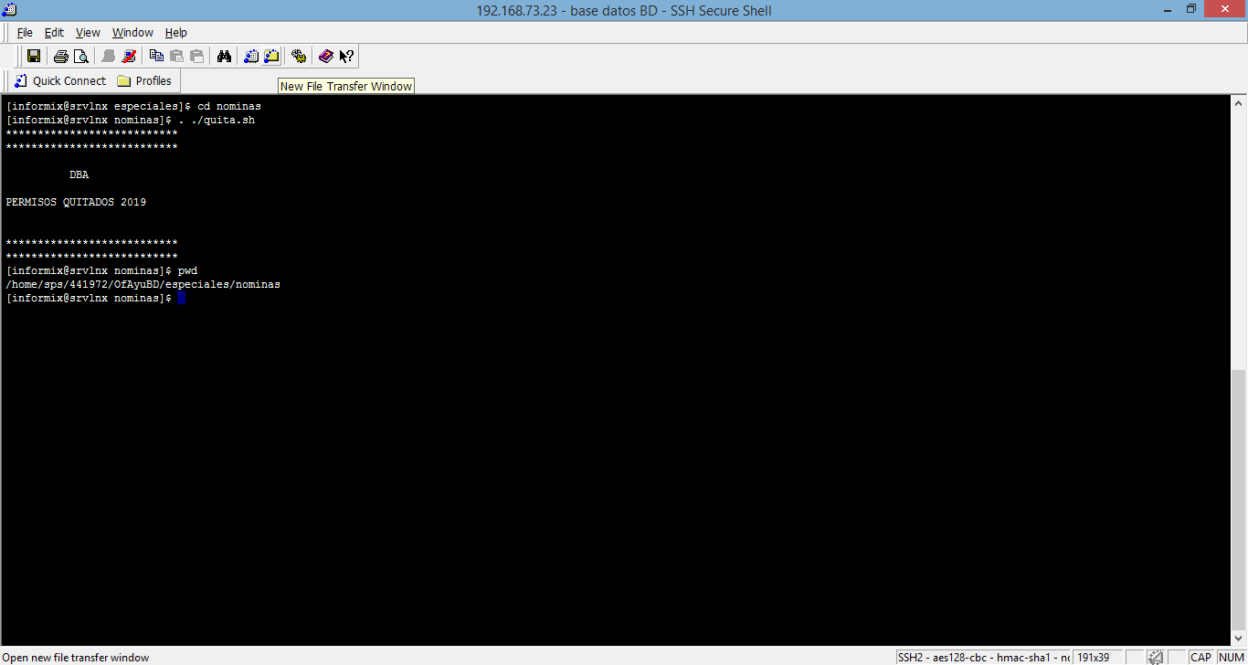

* + 1. pegar el en el path la terminal copiada, enter

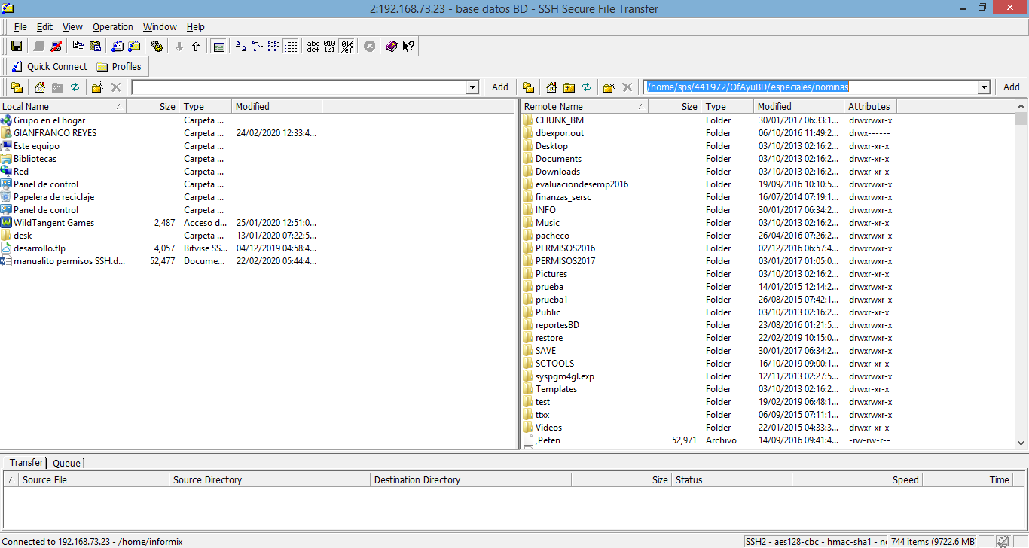

* + 1. localizar el documento **permisos.sql** y abrirlo

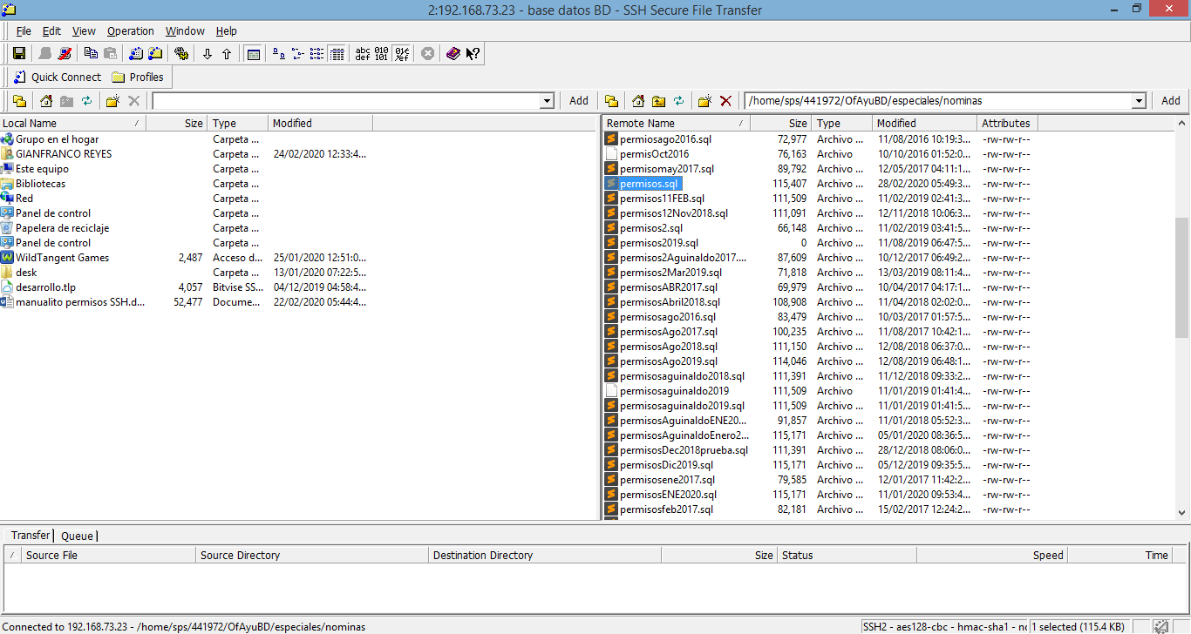

* + 1. reemplazar **grant** por **revoke**
    2. reemplazar **to** por **from**
    3. reemplazar **as “informix”;** por **;**

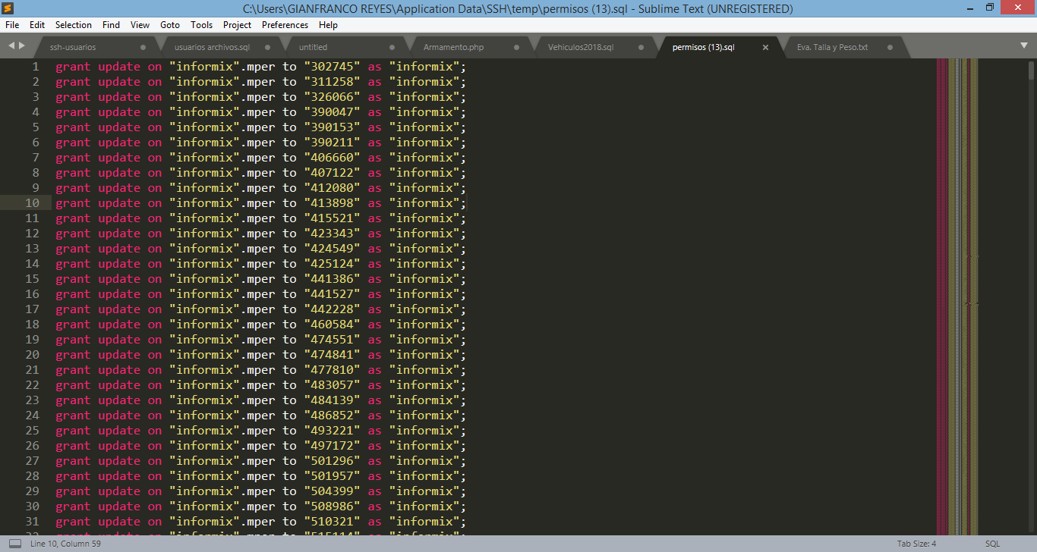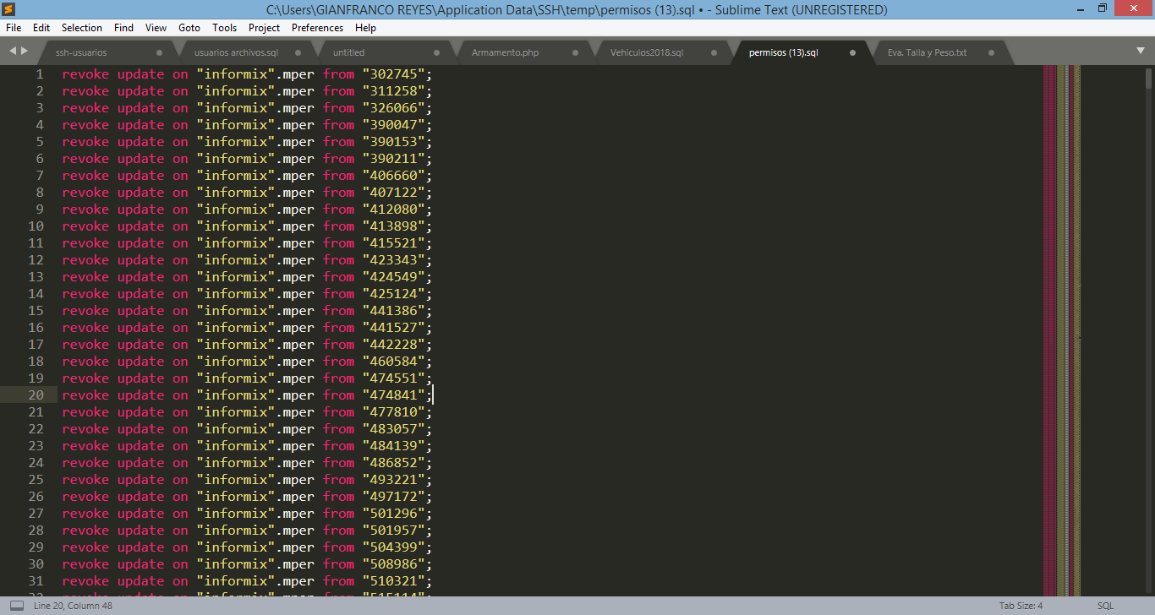

* + 1. guardar los cambios con **CTRL S**, y cerrar sublime
    2. escribir **isql mdn, enter**

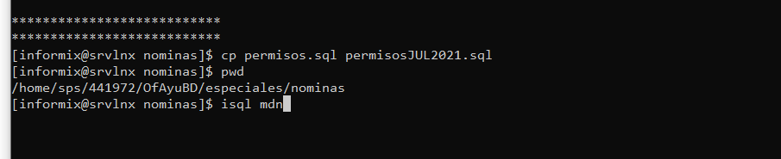

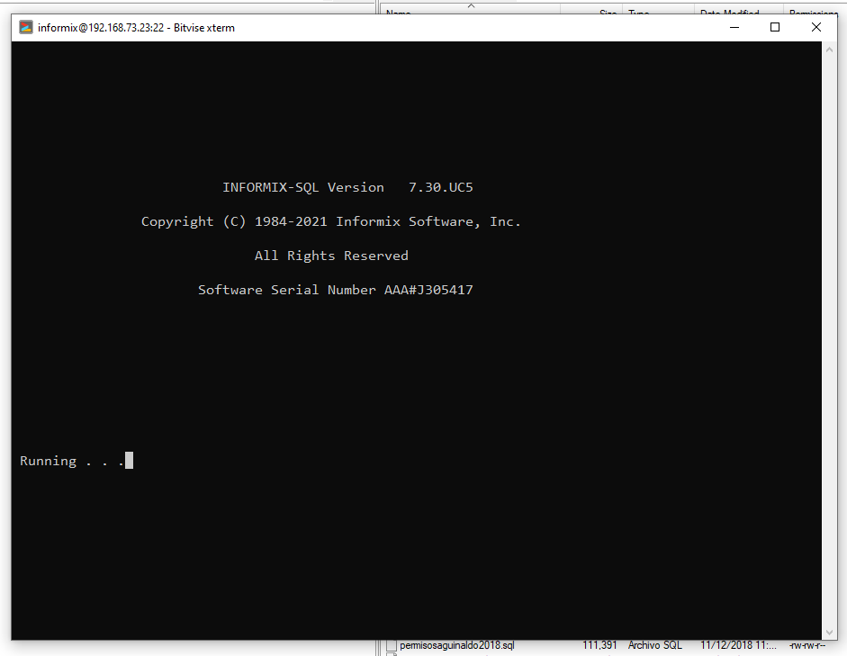

* + 1. seleccionar la opción **query-language**

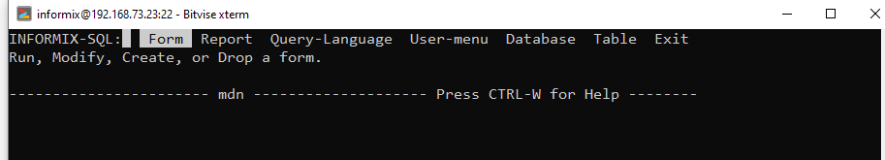

* + 1. **choose**

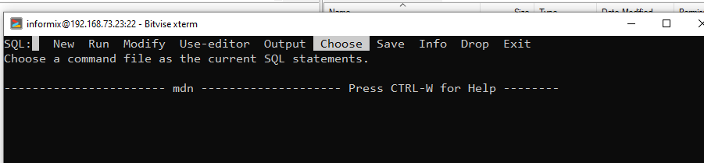

* + 1. localizar el documento permisos, enter

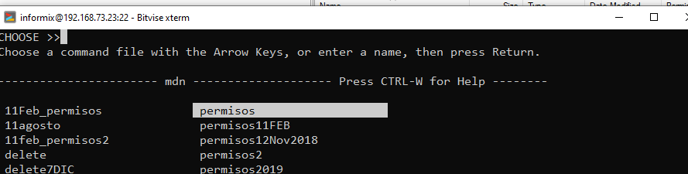

y enter en **run**

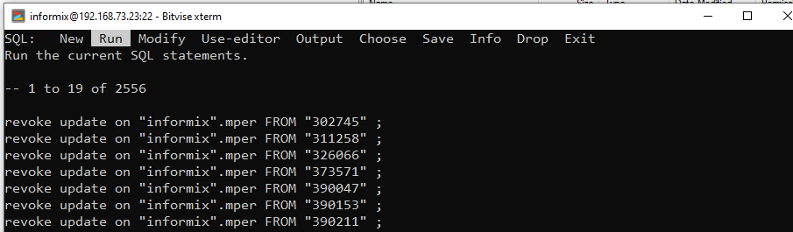

**s1. Esperar a que el proceso termine, al terminar deja de parpadear el cursor**

* + 1. salir del editor, exit, exit

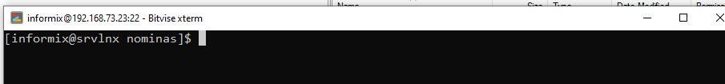

* + 1. en el path escribir **tiempos** enter**, si levanta el bash no file or directory se ejecuta este comando mkdir /reportes/temp y se vuelve a correr el proceso**

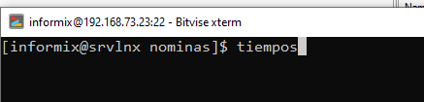

Esperar que trabaje, esto tarda un poco.

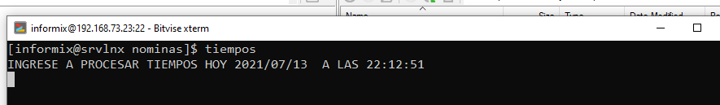

Así queda

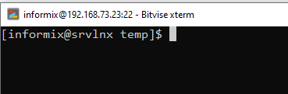

* + 1. luego **bienal** enter**,** se deben seguir todos los pasos

Debe decir esto, luego salir

* + 1. luego **espejos** enter

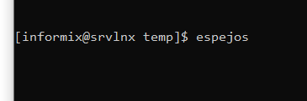

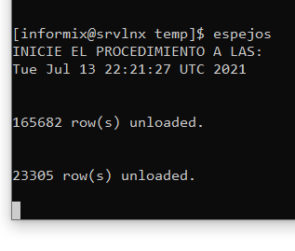

por último  **correr** enter; todos se corren en su orden.

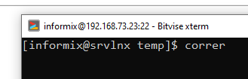

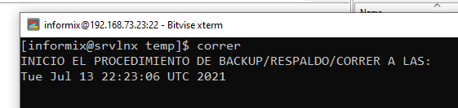

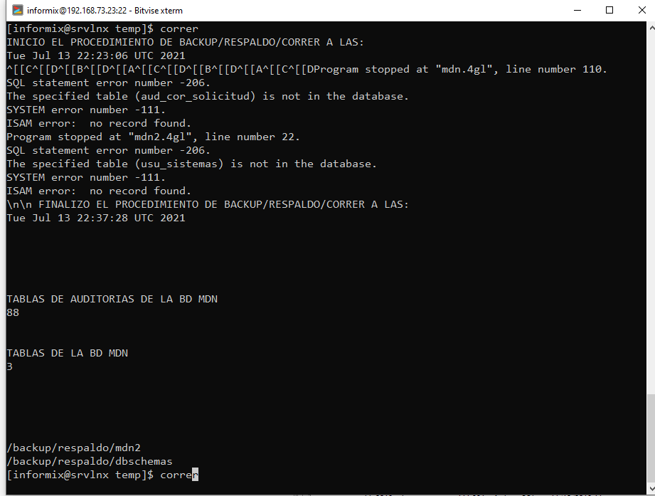

* + 1. Después de terminar todo el procedimiento, dar permisos en los documentos ESTOS ESTAN EN LA CARPETA PERMISOS 19-07 DE LA PC, “**per para nominas.sql”, “permisos DP EMDN.sql” y “nom_pago.sql” entrando de nuevo isql mdn**

1. **PROCEDIMIENTO PARA CREACIÓN DE USUARIOS Y CONTRASEÑAS Y PROPORCIONAR PERMISOS DE BASE DE DATOS EN APLICACIONES.**
2. **PROCESO:**
3. Este proceso se realiza al recibir solicitudes por medio de mensaje correspondiente, las cuales son remitidas de SAU.
4. Abrir sesión en SSH con usuario root.

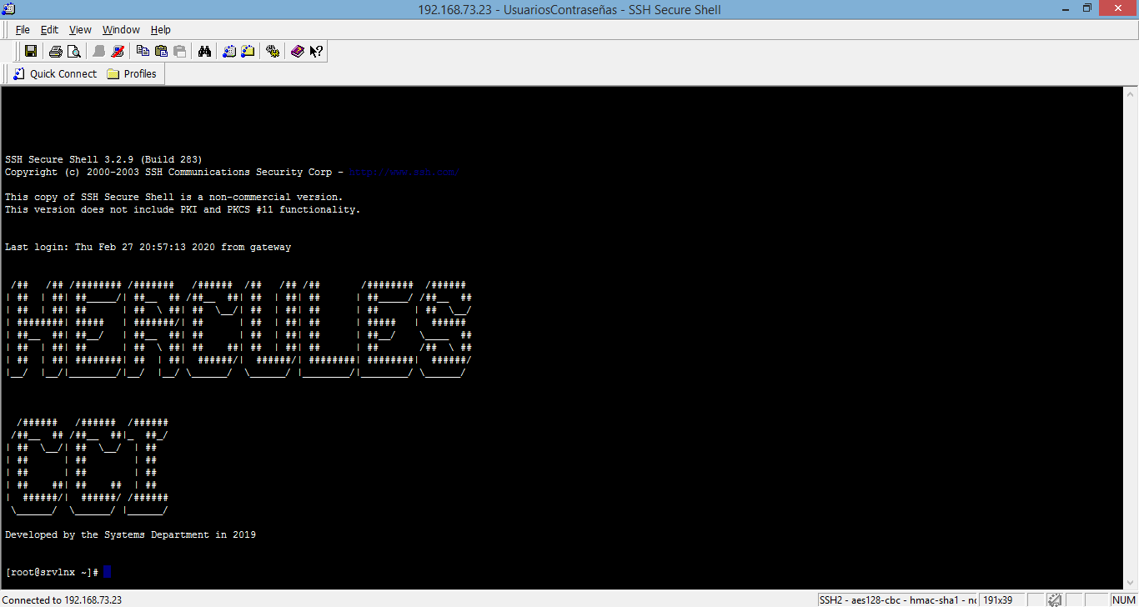

1. Escribir la palabra **menu**, enter (desplegará 4 opciones para ejecutar)

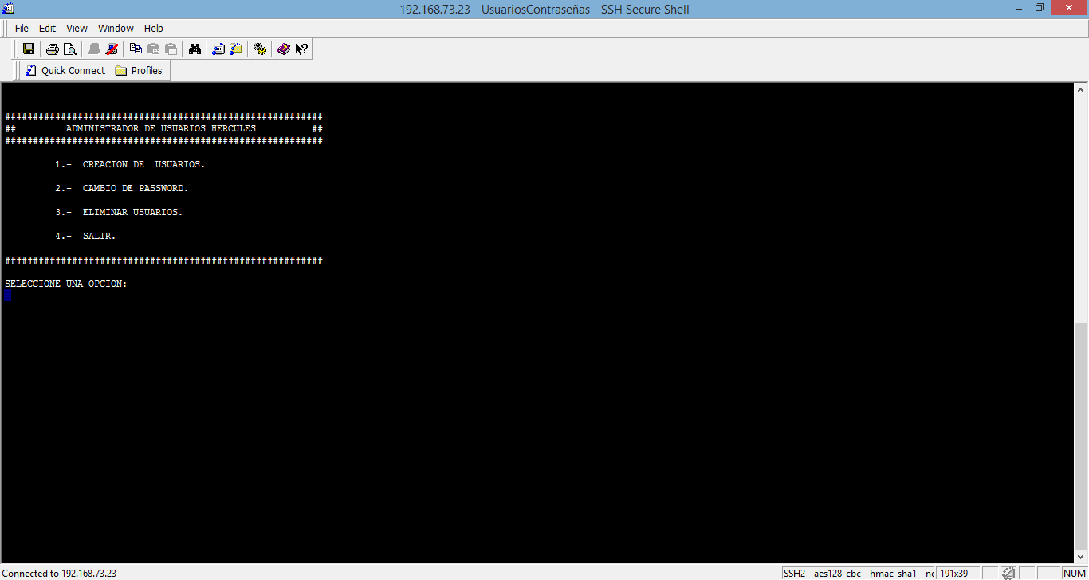

1. Escribir el número de la opción que se desea ejecutar.
2. Si se escribe el número 1, que es para la creación de un nuevo usuario, debe ingresar el cátalogo, enter, escribir el grado, nombre y apellidos del usuario, enter, por último escribir el password del usuario, enter, saldrá la alerta USUARIO CREADO EXITOSAMENTE.

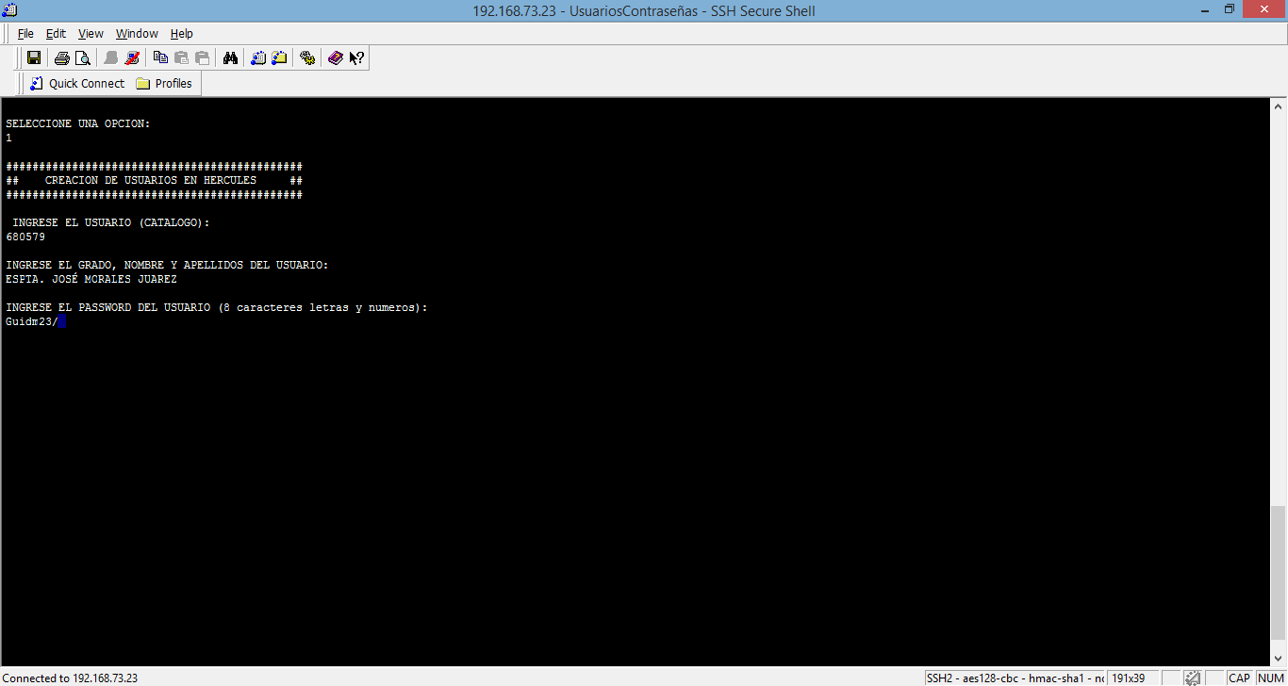

1. Cerrar sesión como **usuario root** y volver a ingresar a SSH con **usuario informix.**

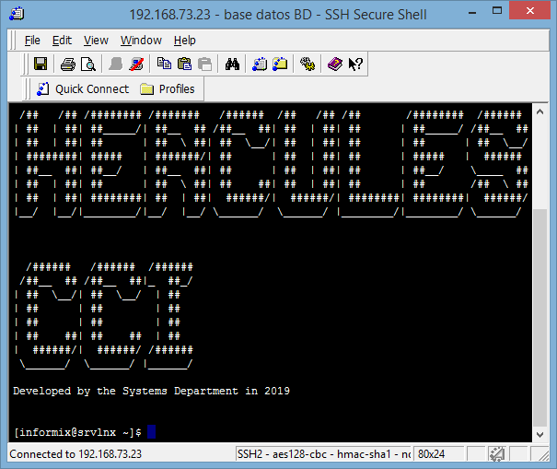

1. Escribir **bd**, enter

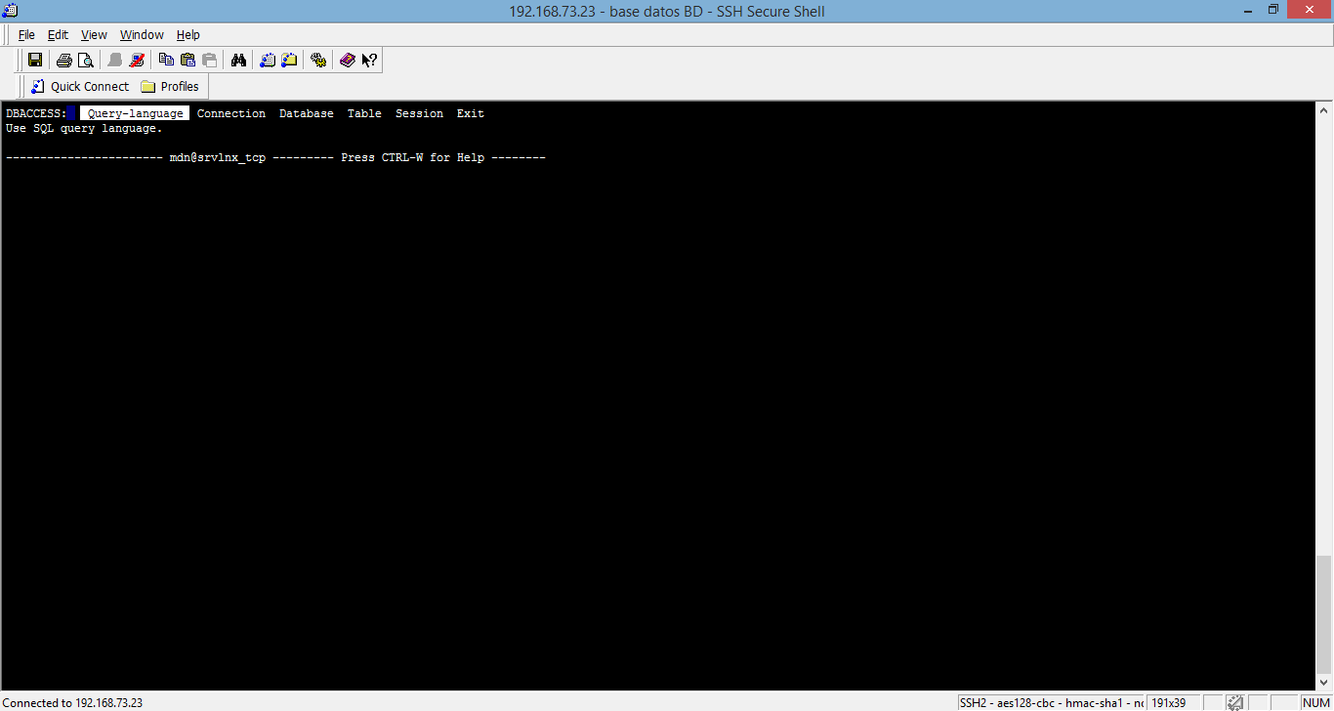

1. **Query-language**, enter

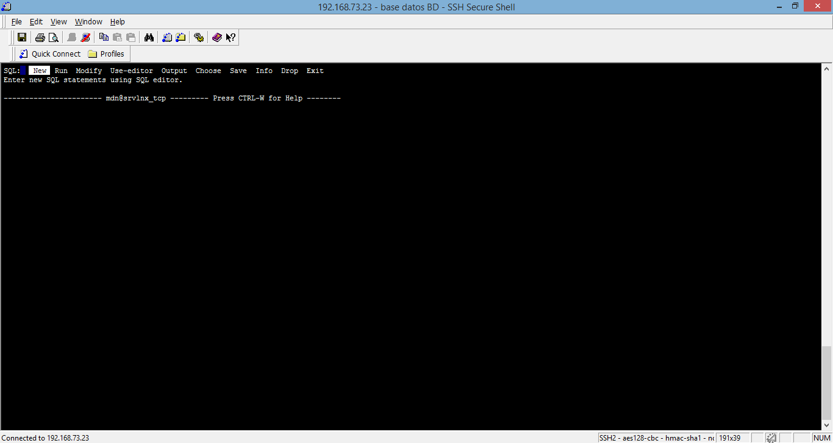

1. Seleccionar **Use-editor con las flechas,** enter

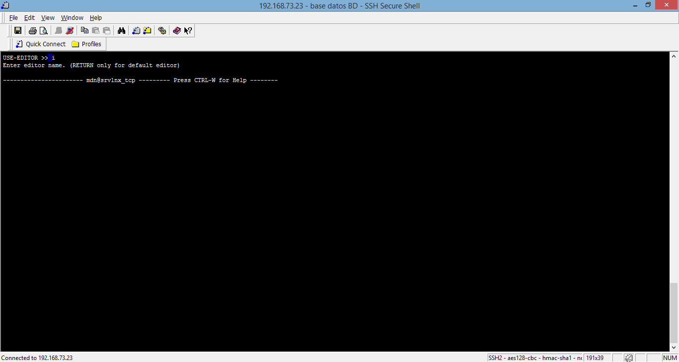

1. Volver a presionar **enter**, y luego la letra **I**
2. 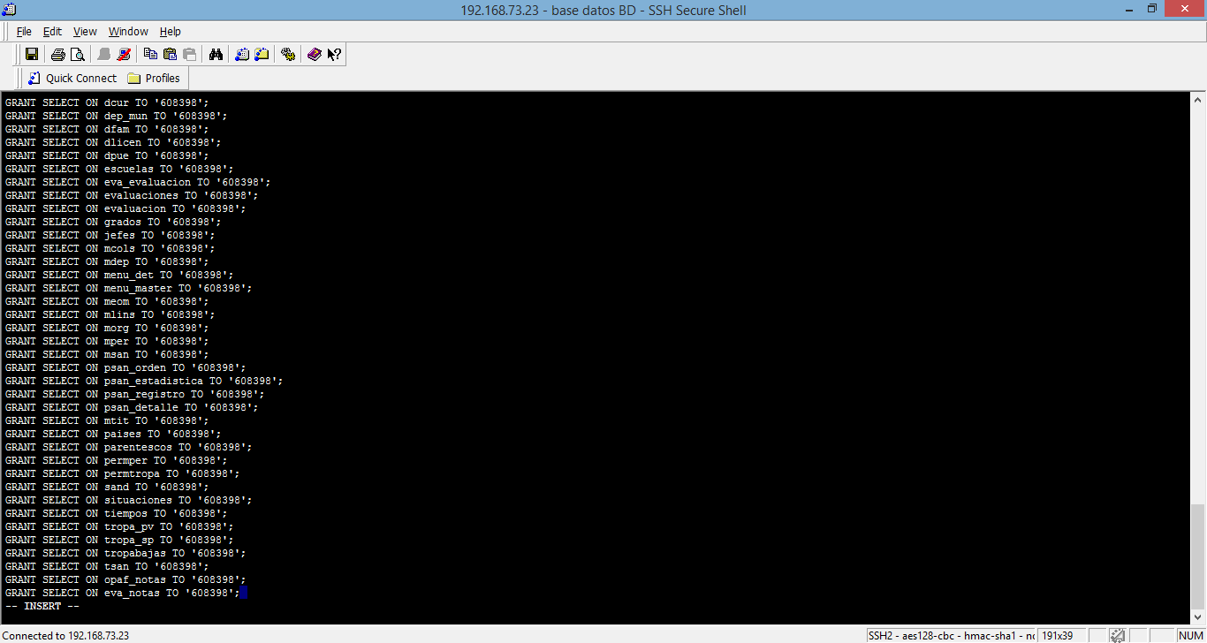Pegar el script de permisos de información personalcon **shift insert**
3. Presionar la tecla **Esc** luego **shift zz** (el teclado debe estar en la opción de minúscula)
4. Enter en **Run,** en la parte posterior saldrá la alerta Permission granted.

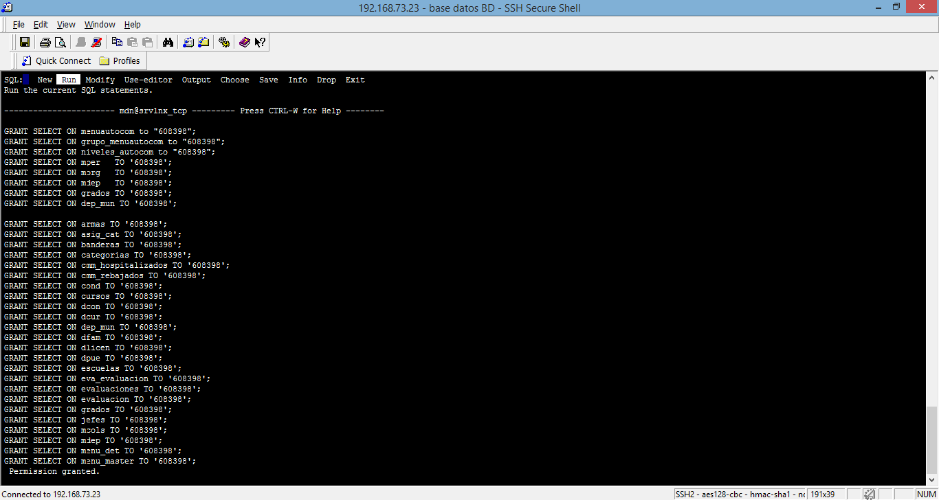

1. Movilizarse hasta la opción **Exit** con las flechas, enter
2. Volver a movilizarse hasta la opción **Exit,** enter
3. Si es necesario darle permisos al usuario en otra aplicación, se busca el script de permisos en la carpeta que contiene los mismos, y se repite el procedimiento del inciso **g** hasta el inciso **m.**
4. **PROCEDIMIENTO PARA DAR PERMISOS EN TABLAS.**
5. **PROCESO:**
6. Este proceso se realiza al recibir solicitudes por medio de mensaje correspondiente, las cuales son remitidas de SAU.
7. Abrir sesión en SSH con usuario informix.
8. Escribir **bd,** enter
9. **Query-language,** enter
10. **New,** enter
11. Efectuarle un SELECT a la tabla para saber si la tabla existe, con el siguiente comando: **select * from grados** (nombre de la tabla a la que están pidiendo permisos).

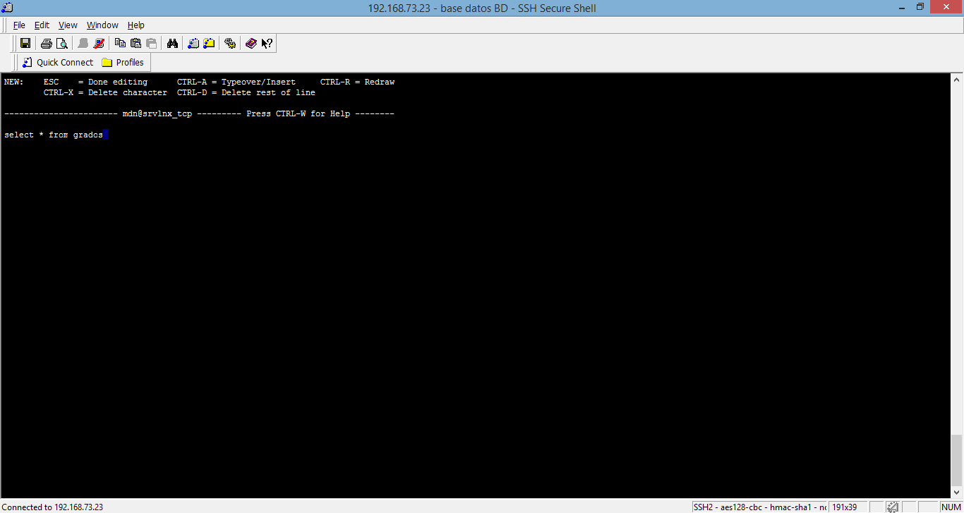

1. Presionar la tecla **Esc,**  luego enter en **Run**
2. Desplegará la información de la tabla, de lo contrario mostrará la alerta “The specified table (nombre de la tabla) is not in the database” (siginifica que la tabla no existe, entonces no se le puede dar permisos al usuario en esa tabla).

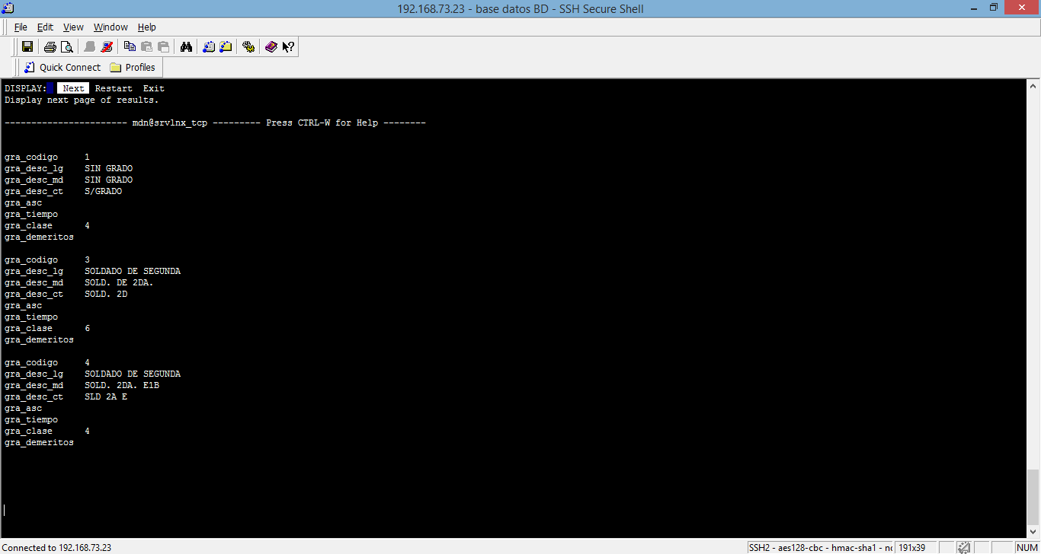

Información que despliega cuando la tabla existe.

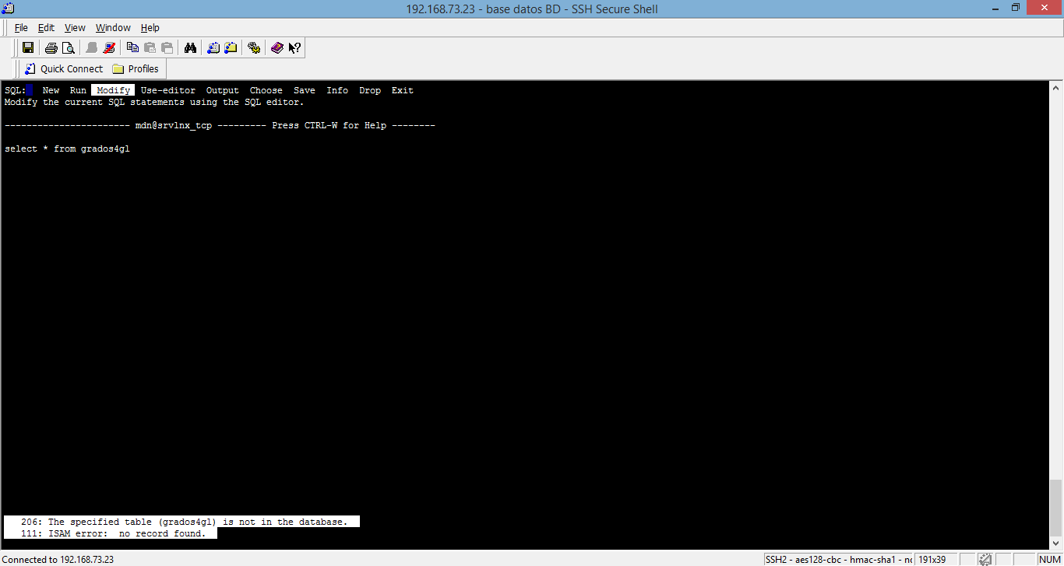

Información que despliega cuando la tabla NO existe.

1. Cuando la tabla existe, se le dan permisos al usuario utilizando el siguiente script:

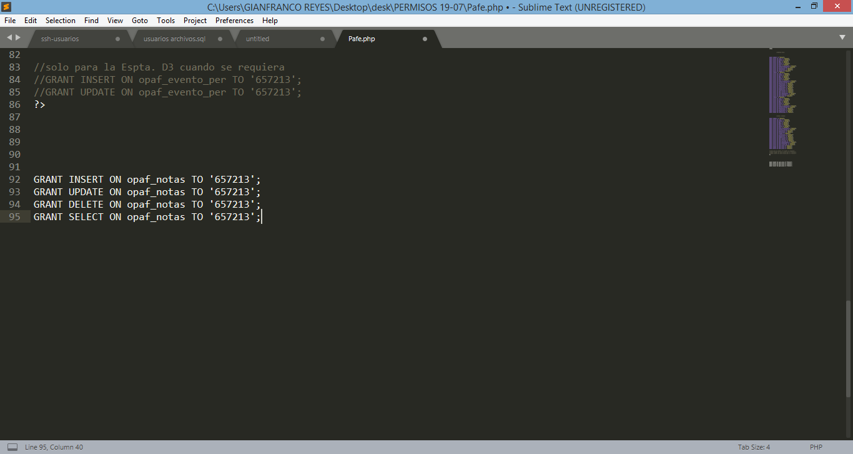

1. Por lo regular los permisos que se le dan a los usuarios en las tablas, son GRANT SELECT, GRANT INSERT, GRANT UPDATE, casi NUNCA GRANT DELETE, comunicarse con el DBA y/o encargado de Sistemas para corroborar si se le puede dar permisos en GRANT DELETE. En este caso opaf_notas es el nombre de la tabla.
2. Después de tener el script para dar permisos en la o las tablas, se realiza el procedimiento del inciso **g** hasta el inciso **m**, del numeral II (procedimiento para creación de usuarios y contraseñas).
3. PROCEDIMIENTO MANTENIMIENTO INFORMIX

Ubicarse en /opt/informix

cd /opt/informix

ejecutar

./manto_gbm.sh

Descargar los documentos generados en /opt/informix/manto y colocarlos dentro de una carpeta comprimida.